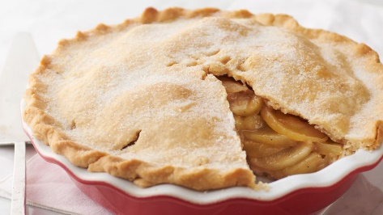
Tarte aux pommes
Ingrédients :

La Croûte:
Deux tasses et demi de farine
Une tasse de beurre
Une cuillère de thé de sel
Une cuillère de thé de sucre
Six à huit cuillères de table d’eau froide

Garniture :
Sept pommes
Une tasse de sucre brun
Deux cuillères de table de farine
Une cuillère de thé de cannelle
Un filet de muscade
Un filet de sel
Une cuillère de table d’eau

Instructions :

La croûte

- Dans un grand bol, combinez la farine, le sel et le sucre.
- Coupez le beurre dans les ingrédients de première l’étape
- Dans un bol séparé, battez l’œuf et une cuillère à table d’eau froide.
- Continuez à ajouter l’eau jusqu’à ce que la pâte colle ensemble.
- Séparez en deux boules de pâte et emballez avec une pellicule en plastique et mettez dans le réfrigérateur pendant un à deux heures.

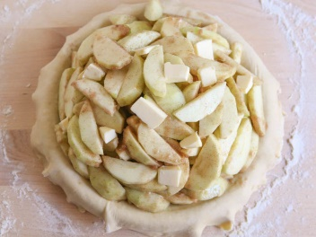
Garniture:
- Battez le sucre brun, la farine, la cannelle, le muscade et le sel
- Préparez les pommes. Épluchez, enlevez le trognon, et tranchez les pommes.
- Ajoutez les pommes dans l’épice mélangé
- Ajoutez l’eau et laissez ça dans le réfrigérateur pendant vingt minutes.
Les étapes dernières
- Préchauffez le four à trois soixante - quinze degré
- Prenez les pâtes à l’extérieur du réfrigérateur et laissez-les pendant quelques minutes.
- Puis, étalez les pâtes jusqu’à elles forment des disques plats
- Placez un disque dans le moule à tarte avec deux pouces supplémentaires à l’extérieur
- Ajoutez le mélange avec les pommes dans le moule à tarte et placez la pâte plates disque sur les pommes
- Pincez les pâtes tout autour de la tarte
- Faitez quelques trous dans la pâte
- Placez la tarte dans le four pendant un heure

J’ai choisi la recette de tarte aux pommes parce que, j’étais seul pendant deux semaines et j’étais ennuyé. Un jour j’ai décidé de faire une tarte pour moi et mes amis. J’ai invité mes amis chez moi et nous avons passé le temp ensemble. La tarte aux pommes était très bonne.

